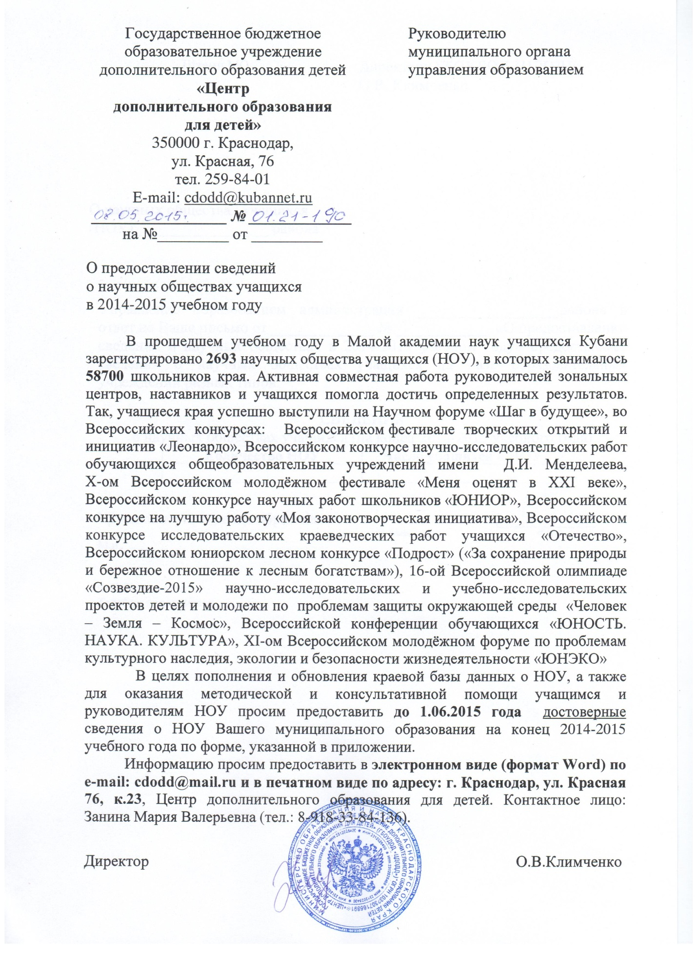

Штамп МО

О научных обществах учащихся (НОУ)_________________ района

Директору ГБОУДОД «ЦДОДД»
О.В. Климченко

Управление образованием администрации __________________района в ответ на Ваше письмо от _____________ № ____________ «О предоставлении сведений о научных обществах в 2014-2015 учебном году» предоставляет сведения о научных обществах учащихся на базе образовательных учреждений разных типов.

СВЕДЕНИЯ
о научных обществах учащихся (на конец 2014-2015 учебного года)
Количество НОУ | Число учащихся в НОУ

Начальник управления образования (____________)
Подпись Ф.И.О.
М.п.

Ф.И.О. исполнителя,
Телефон исполнителя

